用传感器测空气相对压力系数

张鹤潇 2018011365 计84

1. 实验目的
2. 加深对理想气体状态方程和查理定律的理解；
3. 初步了解电阻温度传感器和硅压阻式差压传感器的工作原理并掌握其使用方法；
4. 学习用作图法和计算机作直线拟合法处理实验数据。
5. 数据分析

表1 实验前后大气压与室温

|  |  |  |
| --- | --- | --- |
|  | $$p_{c}\left(kPa\right)$$ | $$t\left(℃\right)$$ |
| 实验前 | 101.65 | 20.1 |
| 实验后 | 101.61 | 21.9 |
| 平均值 | 101.63 | 21.0 |

根据实验后测得的 $p_{c}$，利用线性插值法，得水的沸点:

$$t_{b}=\frac{\left(101.61-101.59\right)×100.11+\left(101.72-101.61\right)×100.07}{101.72-101.59} ℃=100.08 ℃$$

表2 压差传感器定标

|  |  |
| --- | --- |
| $$U_{m}\left(mV\right)$$ | $$U_{0}\left(mV\right)$$ |
| 39.38 | 0.01 |

根据实验前的测得 $p_{c}$ 计算 $k_{p}$:

$$k_{p}=\frac{U_{m}{-U}_{0}}{p_{c}}=0.3873 mV/kPa$$

室温 $t=20.1 ℃$ 下，测得 $U_{t}=96.19 mV$，根据公式 $U_{t}=U_{R_{0}}\left(1+α_{R}t\right)$，得

$$U_{R_{0}}=\frac{U_{t}}{1+α_{R}t}=88.60 mV$$

预计测量11组数据， $Δt=\frac{70-20.1}{10}=4.99 ℃$，得测量间隔

$$ΔU_{t}=U_{R_{0}}α_{R}Δt=1.8834 mV$$

表3 $\left(U_{t},U_{p}\right)$ 测量数据表

|  |  |  |  |  |
| --- | --- | --- | --- | --- |
| 组别 | $$U_{t}(mV)$$ | $$t=\frac{U_{t}}{U_{t_{b}}}\left(\frac{1}{α_{R}}+t_{b}\right)-\frac{1}{α_{R}}(℃)$$ | $$U_{p}(mV)$$ | $$p=p_{c}+\frac{U_{p}-U_{0}}{k_{p}}(kPa)$$ |
| 1 | 99.55 | 20.574 | 0.01 | 101.630 |
| 2 | 101.59 | 25.806 | 0.64 | 103.257 |
| 3 | 103.99 | 31.962 | 1.47 | 105.400 |
| 4 | 105.45 | 35.706 | 1.95 | 106.639 |
| 5 | 107.48 | 40.912 | 2.60 | 108.317 |
| 6 | 109.47 | 46.016 | 3.18 | 109.815 |
| 7 | 111.51 | 51.248 | 3.88 | 111.622 |
| 8 | 113.53 | 56.429 | 4.46 | 113.120 |
| 9 | 115.50 | 61.481 | 5.14 | 114.876 |
| 10 | 117.22 | 65.893 | 5.76 | 116.476 |
| 沸腾 | 130.55 | - | 9.96 | - |

$t_{b}=100.08 ℃$ 仪器常数 $\frac{v}{V}=0.02$

传感器常数 $U_{0}=0.01 mV$ $k_{p}=0.3873 mV/kPa$

数据计算举例如下：

对于第1组数据， $U_{t}=99.55 mV,U_{p}=0.01 mv$.

$$t=\frac{U_{t}}{U_{t_{b}}}\left(\frac{1}{α_{R}}+t_{b}\right)-\frac{1}{α_{R}}=\left[\frac{99.55}{130.55}×\left(\frac{1}{4.26×{10}^{-3}}+100.08\right)-\frac{1}{4.26×{10}^{-3}}\right]℃=20.574℃$$

$$p=p_{c}+\frac{U_{p}-U_{0}}{k_{p}}=\left[101.63+\frac{0.01-0.01}{0.3872}\right] kPa=101.630 kPa$$

此处 $p_{c}$ 取实验前后测得大气压的平均值。

直线拟合求空气相对压力系数

用Excel进行线性回归，结果如下：

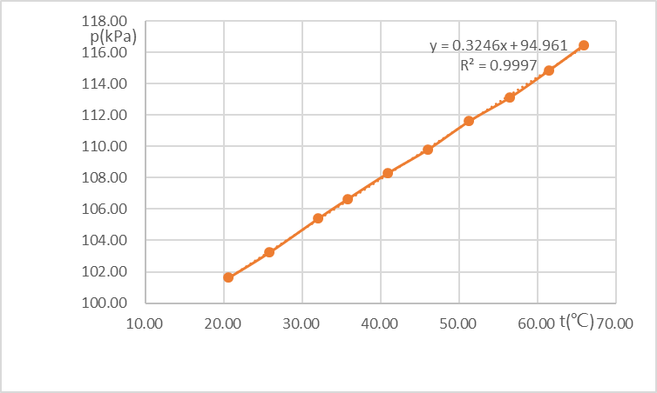

图1 用Excel线性回归得到的 $t-p$ 图

$$α_{p}=\frac{0.3246}{94.961} ℃^{-1}=3.419×{10}^{-3} ℃^{-1}$$

$$δα_{p}=\left(0.018+\frac{5v}{V}\right)×{10}^{-3}=0.118×{10}^{-3} ℃^{-1}$$

修正后，

$$α_{p}^{'}=α_{p}+δα_{p}=3.537×{10}^{-3} ℃^{-1}$$

$$相对误差=\frac{\left|3.537-3.66\right|}{3.66}×100\%=3.36\%$$

作图法求空气相对压力系数

坐标纸附后。

在图上取两点（非数据点）， $(60.0,114.7)$ 和 $(20.0,101.4).$

得直线方程 $y=0.3325x+94.75$.

$$α_{p}=\frac{0.3325}{94.75}℃^{-1}=3.509×{10}^{-3} ℃^{-1}$$

修正后，

$$α_{p}^{'}=α_{p}+δα_{p}=3.627×{10}^{-3} ℃^{-1}$$

$$相对误差=\frac{\left|3.627-3.66\right|}{3.66}×100\%=0.90\%$$

1. 系统误差分析

查理定律仅适用于定容、定质量的理想气体，但由于空隙只是近似为理想气体；A泡壁上的气体吸附量随温度而变，且泡内可能有水蒸气混入；A泡的容积因热胀冷缩而变；与A泡相连的C管等部分中的气体温度不均匀等原因，实验中会产生系统误差。下面分析后两点的影响：

设仪器中气体的体积为𝜐，A泡内气体体积为𝑉，并假定体积𝜐内的气体的温度近似为室温t1，可以列出气体初态和末态的参量：

|  |  |  |
| --- | --- | --- |
|  | 初态 | 末态 |
| A泡内 | V，p1，T1 | V[1+β(T- T1)]，p，T |
| 𝜐内 | 𝜐，p1，T1 | 𝜐，p，T1 |

其中β为A泡玻璃的体膨胀系数，约 $1.2×{10}^{-5}K^{-1}$。由于气体的总量不变，利用理想气体状态方程写出

$$\frac{p_{1}V}{T_{1}}+\frac{p_{1}v}{T_{1}}=\frac{pV[1+β(T-T_{1})]}{T}+\frac{Pv}{T_{1}}$$

由于 $v/V≪1,β(T-T_{1})≪1$，忽略高阶小量后得

$$p=\frac{p_{1}T}{T_{1}}[1-(β+\frac{v}{VT_{1}})(T-T_{1})]$$

可见p和T并不是严格的线性关系，因此需要对 $α_{p}$ 的测得值按经验公式进行修正 $δα_{p}=\left(0.018+\frac{5v}{V}\right)×{10}^{-3}℃^{-1}$

1. 思考题
2. 差压传感器定标时，若先测 $U_{0}$ 后测 $k_{p}$，应如何操作？若传感器的D口有漏气，对定标结果有何影响？

缓慢转动三通活塞，使差压传感器C口与B管相通而与A泡断开，此时C通大气；然后使D直通大气，此时电压表示数即为 $U_{0}$。再将D口接上机械泵，抽真空，待电压表示数稳定后读出 $U_{m}$。停止机械泵后，拔下导管，算得 $k_{p}$。

若D口漏气，则在抽真空时D所连腔室内不为真空， $∆p<p_{c}$， $U_{m}$ 偏小，导致 $k_{p}$ 偏小。

1. 对水加热时，为什么要控制好热平衡？升温过快会有什么问题？

热平衡时，装置内气泡和水的温度相同，不会出现局部高温，此时测出的温度即为气泡内温度。如果系统没有达到热平衡，热交换还没有完成，铜丝附近的水的温度与气泡内气体温度不同，此时的测量将会失去意义。另外，理想气体状态方程也是就准静止过程而言的，需要系统达到热平衡状态。

升温过快易产生局部高温，系统来不及达到热平衡，也会导致电表示数变化过大，易错过数据点。

1. 转动三通活塞时应注意些什么？若需换水时应如何操作？

注意缓慢转动，另一只手要扶住活塞外壳；尽量将活塞向内顶而不能向外拉，避免漏气。

换水时，应先将加热器电源断开，再将玻璃系统拿下放在备用的空烧杯上，把水浴杯内的水倒入实验室里的热水回收桶，以便凉后再次使用；注意不要把搅拌子倒掉。然后把室温纯净水倒入杯中。

1. 实验中保持水沸腾时，若数字表 $U_{p}$ 的读数单调下降，可能是什么问题？

这说明A泡内气压下降，可能是由于A泡内气压过大，导致三端活塞处漏气。

1. 总结反思
2. 两次读大气压的意义

实验前和实验后需要分别记录大气压。前一次测得的大气压用于给压差传感器定标，后一次测得的大气压用于计算沸点；而计算加热过程中测得的P值时，大气压应取二者的平均值。

1. 为什么只测到70℃为止，而不取高温区间段？

因为高温区间的分子运动较为剧烈，不满足理想气体状态方程，影响拟合的准确度。

1. 实验小结

本次实验是我第一次热学实验，也是第一次用作图法亲身动手拟合实验数据。在本次实验中，我了解了对系统误差的修正，同时实验前后各测一次大气压，在对应的数据分析中分别使用，也让我感到了物理实验的严谨。

在用Excel线性回归求 $α_{R}$ 时，我因对软件使用不熟练多次计算出错，多亏了助教的耐心指导，在此特别感谢助教。